В рамках национального поискового проекта «Беларусь помнит. Помним каждого» работа по сохранению памяти о воинах Великой Отечественной войны и воинах-интернационалистах:

- имя на обелиске (установление имен солдат войны 1941-1945 года, погибших при защите Боркович и внесение имен на обелиск)

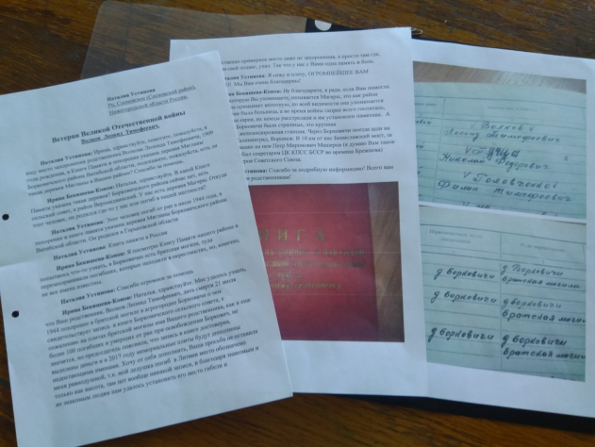

- урок Памяти (бывшие ученики школы, погибшие при выполнении ин-тернационального долга и в межнациональных конфликтах);

